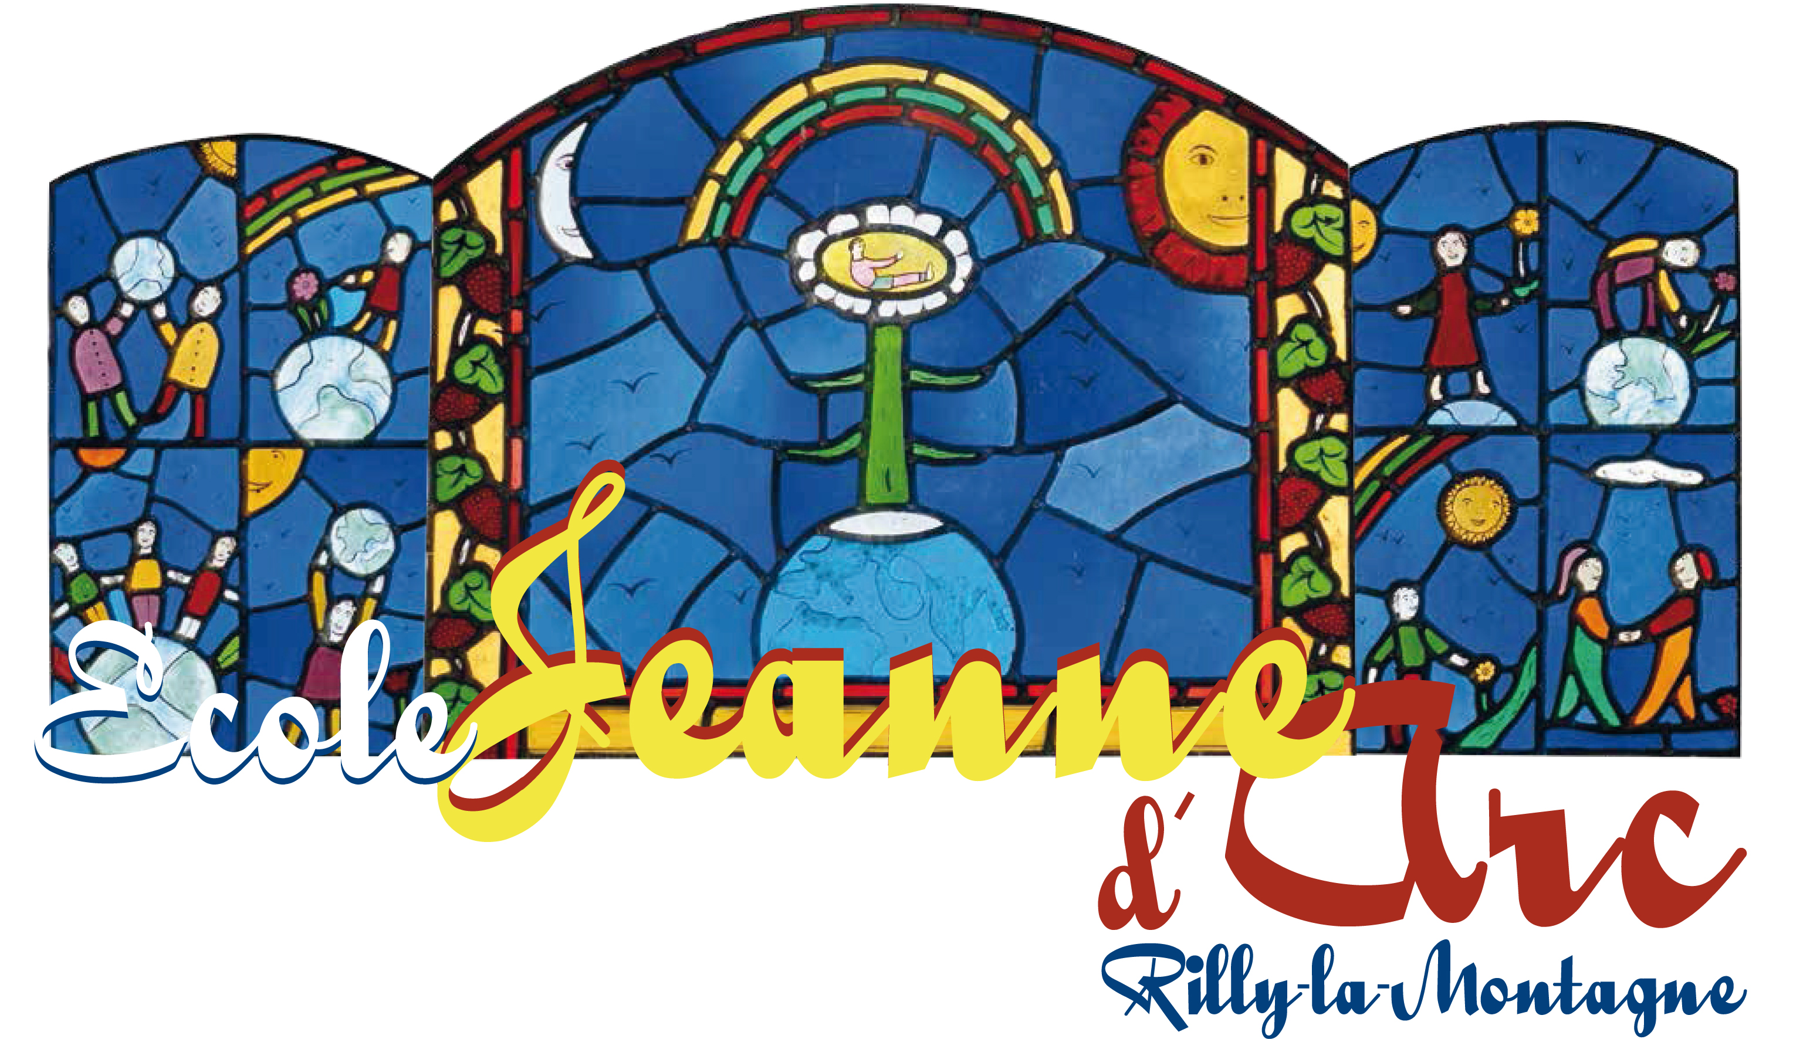
Communiqué de presse
Rilly-la-Montagne, le 29 avril 2016

L’Ecole Sainte Jeanne d’Arc, est un établissement catholique d’enseignement sous contrat d’association avec l’Etat.

Un enseignement solidaire et pluridisciplinaire pour les TPS aux CM2 aux portes de Reims
A 15 minutes du centre de Reims, dans un environnement d’exception au cœur des vignes, l’école Sainte Jeanne d’Arc propose un enseignement de qualité autour des valeurs chrétiennes et des principes pédagogiques définis par l’éducation nationale.
Cet établissement accueille plus de 80 élèves de la maternelle à l’élémentaire répartis en trois classes. Sous la direction d’Isabelle Delarue, une équipe pluridisciplinaire d’enseignants et d’animateurs participent à l’épanouissement des enfants.

Sainte Jeanne d’Arc, plus de 100 ans d’existence et d’implication locale
Acteur majeur de l’enseignement catholique local, l’école a fêté en 2014 le centenaire de sa création, illustrant ainsi la confiance constante des familles. Inchangées depuis plus d’un siècle, les valeurs demeurent transmises dans une dimension familiale, dans le respect de l’autre, la solidarité, le dépassement de soi. Forte de l’implication et du dynamisme des familles et enseignants, elle participe activement à la vie religieuse locale et mène régulièrement des actions de solidarité.

Tous les projets annuels (classes transplantées, projets en maternelles accompagnés de sorties scolaires, rencontres sportives, semaine de la science…) font partie de la pédagogie de cette école qui riche de son équipe enseignante, toujours en recherche de formations au service des apprentissages des enfants (formation en recherche mathématiques, en neuroscience, en méthode Montessori…), se renouvèle toujours dans sa pédagogie.

Une école en expansion : un projet architectural au cœur d’une démarche solidaire et durable
Forte de la confiance sans cesse renouvelée des familles d’année en année, afin de répondre aux demandes non satisfaites et de permettre l’accessibilité à tous, l’école Sainte Jeanne d’Arc entame un projet de réaménagement et d’ouverture d’une quatrième classe, dans le respect de son environnement et des normes RT 2012. Ce projet intègre également un meilleur accueil des maternelles avec la création d’une salle de sieste permettant, dès l’âge de 2 ans, de respecter les cycles du sommeil de l’enfant en prenant en compte ses besoins physiologiques. Si les besoins de chaque enfant sont variables, il importe de prendre en compte les besoins généralement constatés :
- le temps de sommeil d’un enfant de 2 ans est environ de 13-14 heures et de 12 heures pour les enfants de 3 à 5 ans.
- jusqu’à l’âge de 4 ans, la majorité des enfants a besoin d’un temps de sommeil dès la fin du déjeuner : une sieste d’une durée d’une heure trente à deux heures correspond à un cycle de sommeil et permet à l’enfant de se sentir reposé.
- Le respect de ces besoins assure l’équilibre des enfants et leur permet d’être disponibles pour les apprentissages.
La création de cette salle permettra de coucher l’enfant après le repas sans attendre la fin de la pause méridienne. Il faut permettre aux élèves de dormir pendant une heure trente à deux heures pour satisfaire leur besoin de sommeil.
L’ensemble de ce projet, soutenu par le Diocèse de Reims, ambitionne une mise en service pour la rentrée scolaire 2017-2018.

Contact :
Isabelle Delarue, Chef d’Etablissement
Ecole Sainte Jeanne d’Arc -7 Rue Gambetta
51500 RILLY-LA-MONTAGNE
Tél : 03 26 03 43 65 - jdarilly@orange.fr
www.ecolejeanedarc.net

